***Профилактика вредных привычек***   
[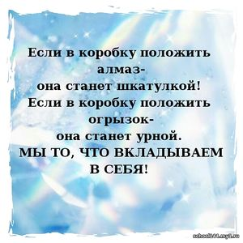](https://school144.my1.ru/_si/0/07299016.jpg)

*Здоровье – это бесценный дар, который преподносит человеку природа. И только от нас самих, от нашего образа жизни зависит то, каким оно будет на протяжении всей жизни человека. Без здоровья очень трудно сделать жизнь интересной и счастливой, а чаще всего человек растрачивает этот дар попусту, забывая, что, потеряв, вернуть его очень и очень трудно. Занятия физкультурой и спортом являются альтернативой вредным привычкам, которые зачастую ведут к правонарушениям и преступлениям.*  
*Самые распространённые вредные привычки – курение, алкоголизм и наркомания, но к ним также относятся и такие социальные вредные привычки, как игромания и кофеин. Хотя, говоря о кофеине, можно и поспорить. Одни не воспринимают его в качестве пагубной привычки, другие же считают пристрастие к кофе и кофесодержащим напиткам наркоманией.*  
 *В настоящее время вредные привычки приобретаются в подростковом возрасте. Курение и алкоголь вызывают тяжёлые заболевания у взрослых, а молодому растущему организму вообще наносят непоправимый ущерб. Курение, злоупотребление алкоголем среди подростков вредит не только им самим, но и их будущему потомству, в подростковом возрасте, как правило, начинают курить, выпивать, принимать наркотические вещества поддавшись уговорам друзей, желая доказать и другим свою «взрослость» или подражая кому-то, начав, не могут расстаться с пагубной привычкой.*

*Согласно плану профилактической работы, основной акцент на вопросы профилактики вредных привычек делается в ходе Месячника недели профилактики наркомании, СПИДа, курения, алкоголизма, Месячника правового воспитания, профилактики преступлений и правонарушений в феврале месяце.  Профилактическая работа в МБОУ ДО ДДТ п.г.т. Сосьва строится на следующих принципах:*

* *распространение информации о причинах, формах и последствиях злоупотреблении наркотических средств;*
* *формирование у подростков навыка анализа и критической оценки информации, получаемой о наркотиках, и умения принимать правильные решения.*

*Просветительская работа ведётся на протяжении всего периода обучения в объединениях, начинается с младшего школьного возраста и продолжается до выпуска.*

*Родители (законные представители), играющие важную роль в жизни ребёнка, также вовлекаются в разработку стратегии антинаркотического просвещения.*

*Обучающиеся объединений приняли участие в конкурсе плакатов «За здоровый образ жизни!».*

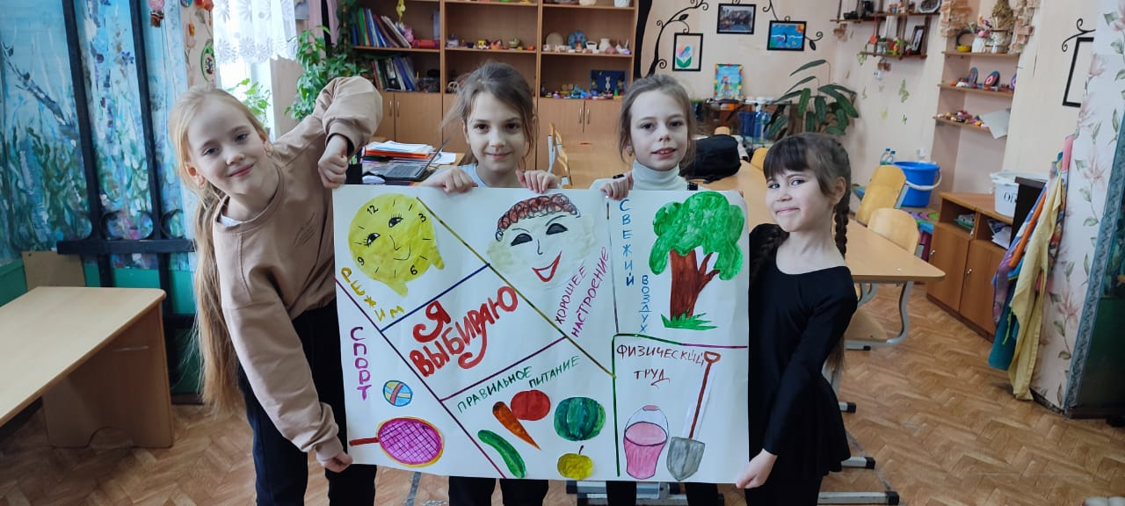

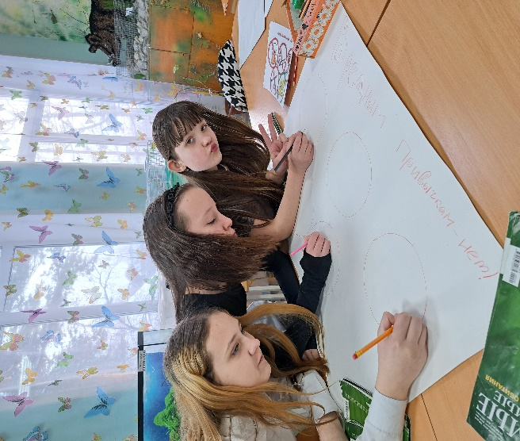 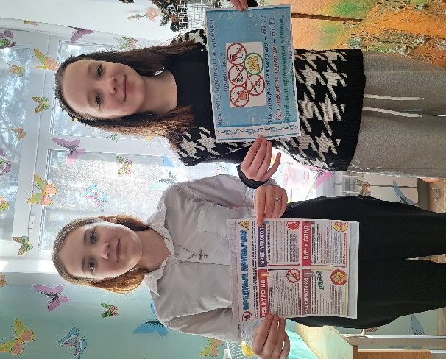

**ПРОФИЛАКТИКА ПАГУБНЫХ ПРИВЫЧЕК**

[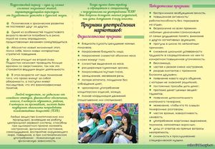](https://school144.my1.ru/_si/0/72969379.jpg)[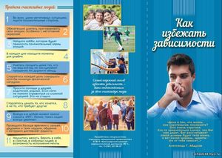](https://school144.my1.ru/_si/0/90423487.jpg)